Câu **1**: [NB]

Bạn hãy chọn đáp án đúng.  
Cho các hình sau:  
Trong các hình trên, hình nào có dạng khối cầu?

A. Hình 1. B. Hình 2. C. Hình 3.

D. Hình 4.

Lời giải:

**Bước 1:**

**Lý thuyết:**  
Ôn tập về hình khối.  
  
Quan sát các hình trên ta thấy:  
Hình 1 có dạng khối lập phương.  
Hình 2 và hình 3 có dạng khối trụ.  
Hình 4 có dạng khối cầu.  
Vậy đáp án đúng là: Hình 4.  
**Đáp án:**  
Hình 4.

Câu **2**: [NB]

Bạn hãy chọn đáp án đúng.  
Cho hình sau:  
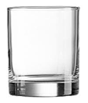  
Chiếc cốc nước trong hình trên có dạng

A. Khối trụ.

B. Khối cầu.

Lời giải:

**Bước 1:**

**Lý thuyết:**  
Ôn tập về hình khối.  
  
Ta thấy, cốc nước trong hình trên có dạng khối trụ.  
Vậy đáp án đúng là: khối trụ.  
**Đáp án:**  
Khối trụ.

Câu **3**: [NB]

Bạn hãy điền số thích hợp vào ô trống.  
Cho các đồ vật trong hình vẽ sau:  
Hình trên có [[2]] đồ vật có dạng khối trụ.

Lời giải:

**Bước 1:**

**Lý thuyết:**  
Ôn tập về hình khối.  
  
Quan sát các đồ vật trong hình trên ta thấy:  
Khối rubic có dạng khối lập phương.  
Viên bi có dạng khối cầu.  
Hộp sữa và thùng sơn có dạng khối trụ.  
Vậy hình trên có 2 đồ vật có dạng khối trụ.  
Số thích hợp để điền vào ô trống là 2.  
**Đáp án:**  
2.

Câu **4**: [NB]

Bạn hãy chọn đáp án đúng để điền vào ô trống.  
Cho các hình sau:  
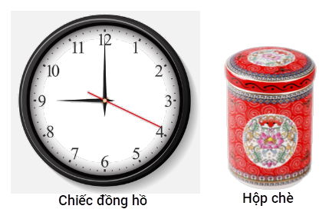  
Các nhận xét dưới đây đúng hay sai?  
Mặt chiếc đồng hồ có dạng khối cầu. [[Sai]]  
Hộp chè có dạng khối trụ. [[Đúng]]

Lời giải:

**Bước 1:**

**Lý thuyết:**  
Ôn tập về hình khối.  
  
Quan sát các hình trên ta thấy:  
Mặt chiếc đồng hồ có dạng hình tròn, không phải khối cầu.  
Hộp chè có dạng khối trụ.  
Vậy “mặt chiếc đồng hồ có dạng khối cầu” là nhận xét sai, “hộp chè có dạng khối trụ” là nhận xét đúng.  
**Đáp án:**  
Sai  
Đúng

Câu **5**: [NB]

Bạn hãy chọn đáp án đúng.  
Cho các hình sau:  
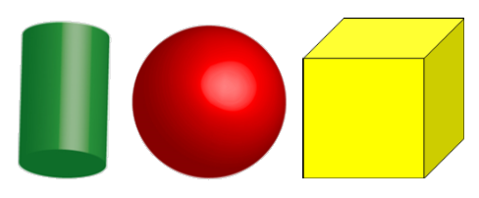  
Nhìn vào hình vẽ trên, ở bên trái của khối cầu là khối gì?

A. Khối trụ.

B. Khối lập phương.

Lời giải:

**Bước 1:**

**Lý thuyết:**  
Ôn tập về hình khối.  
  
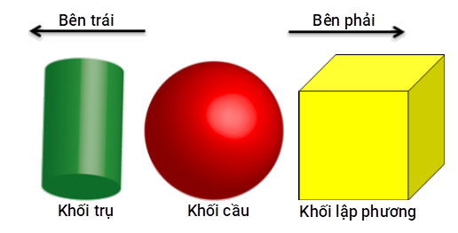  
Quan sát hình vẽ trên ta thấy: bên trái của khối cầu là khối trụ.  
Vậy đáp án đúng là: khối trụ.  
**Đáp án:**  
Khối trụ.

Câu **6**: [NB]

Bạn hãy chọn đáp án đúng.  
Cho hình dưới đây:  
Đồ vật nào có dạng khối cầu?

A. Quả bóng đá.

B. Quả trứng gà.

Lời giải:

**Bước 1:**

**Lý thuyết:**  
Ôn tập về hình khối.  
  
Ta thấy: quả bóng đá có dạng khối cầu, quả trứng gà không có dạng khối cầu.  
Vậy đáp án đúng là: quả bóng đá.  
**Đáp án:**  
Quả bóng đá.

Câu **7**: [NB]

Bạn hãy chọn đáp án đúng.  
Cho các hình sau:  
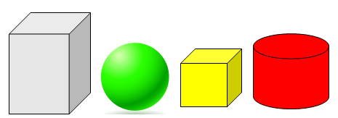  
Khối ở giữa khối hộp chữ nhật và khối lập phương là

A. Khối trụ.

B. Khối cầu.

Lời giải:

**Bước 1:**

**Lý thuyết:**  
Ôn tập về hình khối.  
  
Quan sát hình vẽ trên ta thấy: khối ở giữa khối hộp chữ nhật và khối lập phương là khối cầu.  
Vậy đáp án đúng là: khối cầu.  
**Đáp án:**  
Khối cầu.

Câu **8**: [NB]

Bạn hãy chọn đáp án đúng.  
Hình vẽ dưới đây có dạng khối gì?  


A. Khối trụ

B. Khối cầu

Lời giải:

**Bước 1:**

**Lí thuyết:**  
Ôn tập về hình khối.  
  
Hình vẽ đã cho có dạng khối cầu.  
**Đáp án:**Khối cầu.

Câu **9**: [NB]

Bạn hãy chọn đáp án thích hợp để điền vào ô trống.  
Cho hình vẽ dưới đây:  
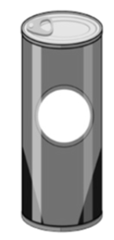  
Hình vẽ trên có dạng khối [[trụ]].

Lời giải:

**Bước 1:**

**Lí thuyết:**  
Ôn tập về hình khối.  
  
Hình vẽ đã cho có dạng khối trụ.  
**Đáp án:**trụ.

Câu **10**: [NB]

Bạn hãy chọn đáp án đúng.  
Trong các hình vẽ dưới đây, hình vẽ nào có dạng khối trụ?

A.

B. C. D.

Lời giải:

**Bước 1:**

**Lí thuyết:**  
Ôn tập về hình khối.  
  
Trong các hình vẽ đã cho, hình vẽ có dạng khối trụ là:  
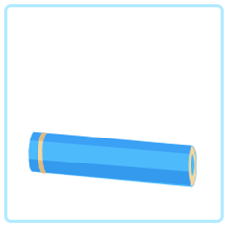  
**Đáp án:**  


Câu **11**: [NB]

Bạn hãy chọn đáp án đúng.  
Trong các hình vẽ dưới đây, hình vẽ nào có dạng khối cầu?

A.

B. C. D.

Lời giải:

**Bước 1:**

**Lí thuyết:**  
Ôn tập về hình khối.  
  
Trong các hình vẽ đã cho, hình vẽ có dạng khối cầu là:  
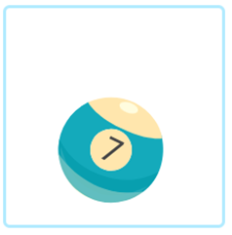  
**Đáp án:**  


Câu **12**: [NB]

Bạn hãy chọn đáp án đúng.  
Trong các hình vẽ dưới đây, hình vẽ nào có dạng khối trụ?

A.

B.

C. D.

Lời giải:

**Bước 1:**

**Lí thuyết:**  
Ôn tập về hình khối.  
  
Trong các hình vẽ đã cho, hình vẽ có dạng khối trụ là:  
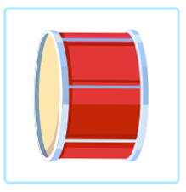  
**Đáp án:**  


Câu **13**: [NB]

Bạn hãy điền số thích hợp vào ô trống.  
Cho hình vẽ dưới đây:  
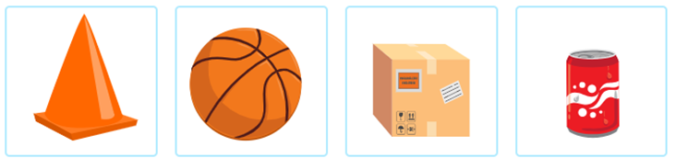  
Số đồ vật có dạng khối cầu là [[1]].

Lời giải:

**Bước 1:**

**Lí thuyết:**  
Ôn tập về hình khối.  
  
Số đồ vật có dạng khối cầu là 1.  
**Đáp án:**1.

Câu **14**: [NB]

Bạn hãy chọn đáp án đúng.  
Trong các hình vẽ dưới đây, hình vẽ nào có dạng khối cầu?

A.

B. C. D.

Lời giải:

**Bước 1:**

**Lí thuyết:**  
Ôn tập về hình khối.  
  
Trong các hình vẽ đã cho, hình vẽ có dạng khối cầu là:  
  
**Đáp án:**  


Câu **15**: [NB]

Bạn hãy chọn đáp án đúng.  
Trong các hình vẽ dưới đây, hình vẽ nào có dạng khối cầu?

A.

B. C. D.

Lời giải:

**Bước 1:**

**Lí thuyết:**  
Ôn tập về hình khối.  
  
Trong các hình vẽ đã cho, hình vẽ có dạng khối cầu là:  
  
**Đáp án:**  


Câu **16**: [NB]

Bạn hãy chọn đáp án đúng.  
Trong các hình vẽ dưới đây, hình vẽ nào có dạng khối trụ?

A.

B. C. D.

Lời giải:

**Bước 1:**

**Lí thuyết:**  
Ôn tập về hình khối.  
  
Trong các hình vẽ đã cho, hình vẽ có dạng khối trụ là:  
  
**Đáp án:**  


Câu **17**: [NB]

Bạn hãy chọn đáp án đúng.  
Trong các hình vẽ dưới đây, hình vẽ nào có dạng khối cầu?

A.

B. C. D.

Lời giải:

**Bước 1:**

**Lí thuyết:**  
Ôn tập về hình khối.  
  
Trong các hình vẽ đã cho, hình vẽ có dạng khối cầu là:  
  
**Đáp án:**  


Câu **18**: [NB]

Bạn hãy chọn đáp án đúng.  
Trong các hình vẽ dưới đây, hình vẽ nào có dạng khối trụ?

A.

B. C. D.

Lời giải:

**Bước 1:**

**Lí thuyết:**  
Ôn tập về hình khối.  
  
Trong các hình vẽ đã cho, hình vẽ có dạng khối trụ là:  
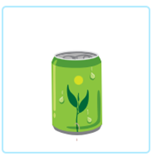  
**Đáp án:**  
